常州市滨江中学历史组活动记录表
活动时间：2019年9月11日
活动地点：办公室
活动参与人员：马彦佳，蒋莉，马珺逸，蒋东，朱榛，吴鑫，刘敏
活动具体内容（附照片文字）：

学习交流常州市论文评比的相关活动
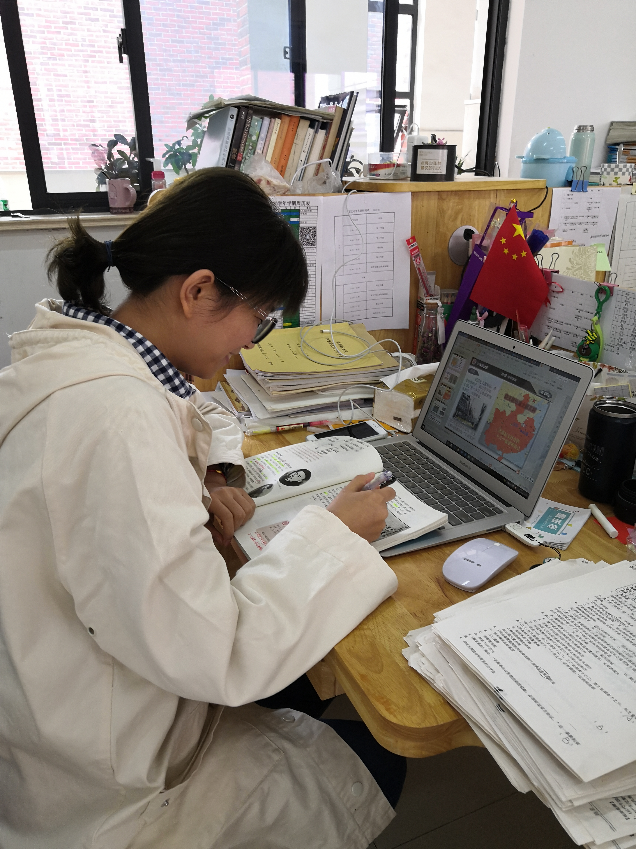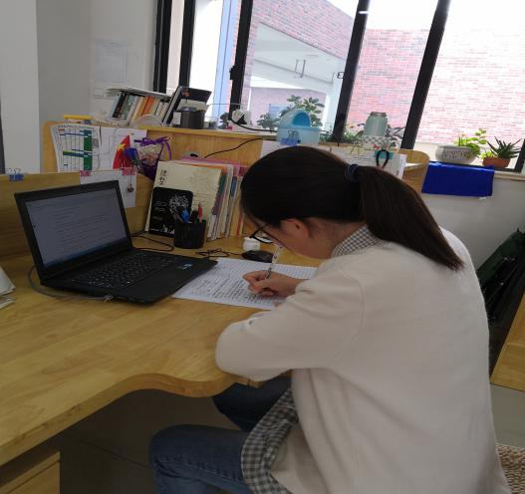
为推动中学历史课程改革，提高教师的教学和科研水平，根据常州市教育学会年会论文评选的相关规定，本专业委员会决定开展年会论文评选活动。现将有关事项通知如下：
征文内容
1．对高中历史课程标准（2017年版）的深度研究
2．对历史学科教学方式转变与学习方式转变的思考与实践
3．对中学历史学科中考、高考或自主命题评价的的实践性反思研究
4．开展中国传统优秀文化课程与教学的思考和实践
5．对中学历史通史教学的实践研究

征文要求
1．以习近平新时代中国特色社会主义思想为指导，以全面提高学生素质为宗旨，以教育科学理论为基础，紧密联系新时代教学、教育、课改、科研的的生动实践，紧密联系课堂教学的思想情况，力求选题新颖，论述精辟，见解独到，求真务实，深入浅出，文笔流畅。
2．案例及选题来源：案例选择上，初中限最新统编教材，高中可选择目前所用教材或即将使用的统编教材；选题方向限征文内容要求。
记录人：刘敏
日 期：2019年9月11日

